Отчет по организации отдыха детей в период зимних каникул
2020-21 учебного года в ГБОУ «Мензелинская школа-интернат».

Каникулы – весёлая и долгожданная пора для детей. Зимние каникулы – это волшебное время Нового года, Рождества, морозных январских дней, когда можно играть в зимние игры на улице, а вечерами заниматься любимыми делами. Каникулы – это чудесная возможность для отдыха детей, творчества и приключений. Это действительно праздник для наших воспитанников, долгожданный и весёлый. Это волшебство, красивые ёлки, сюрпризы, горки, коньки, общение. И наша задача организовать свободное время детей, их отдых, доставить радость воспитанникам, укрепить их здоровье. Тема смены лагеря: спорт и творчество.
Цель воспитательной работы: создание системы каникулярного отдыха, обеспечивающей физическое и психическое здоровье детей, активизацию их творческого потенциала и вовлечение их в социально - значимую деятельность.
Для осуществления непрерывного процесса воспитания, предупреждения безнадзорности, правонарушений, преступлений и травматизма среди несовершеннолетних на период зимних каникул был разработан план мероприятий, при составлении которого учтены возрастные особенности, интересы и склонности детей.
Формы проведения каникулярных мероприятий отличались разнообразием (конкурсные программы, викторины, спортивные игры, коллективное творчество и т.д.).
26 декабря воспитанники школы-интерната организованно переехали в ЗОЛ «Полянка». После обустройства в корпусах, под руководством педагога-организатора совместно воспитателями дети занялись творческой деятельностью по оформлению помещений лагеря к Новому году «Цвет настроенья синий…», а также был дан старт Всероссийской акции «Новогодние окна».
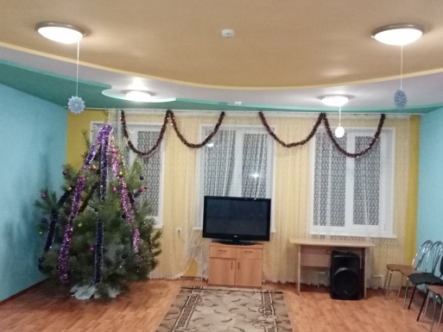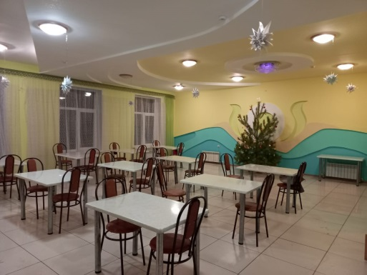
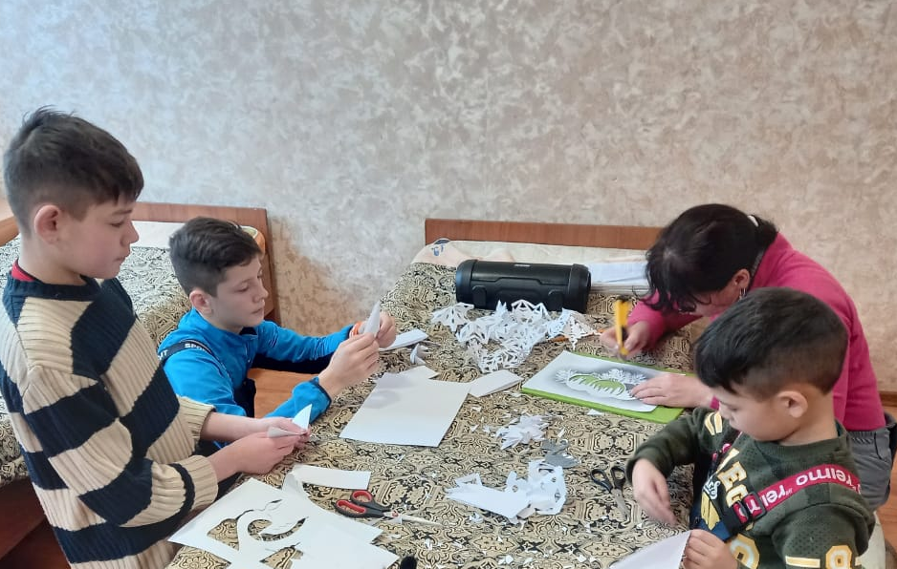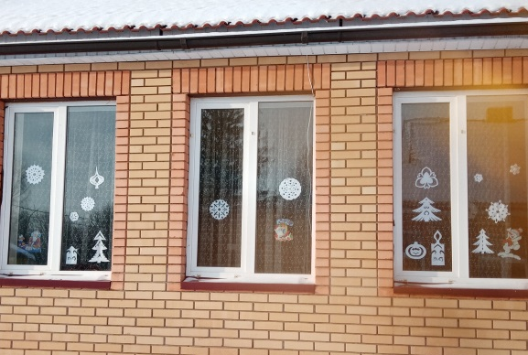

27 декабря, в связи с погодными условиями, учителями был организован трудовой десант по уборке снега с территории лагеря. Основная цель: формирование трудовых навыков у воспитанников, способствующих их социальной адаптации в современном обществе, совершенствование необходимые им трудовые умения.
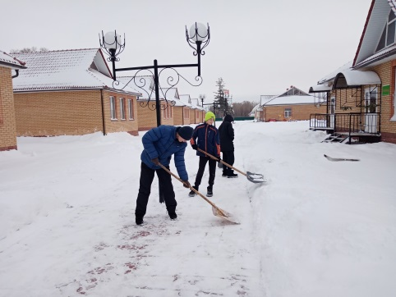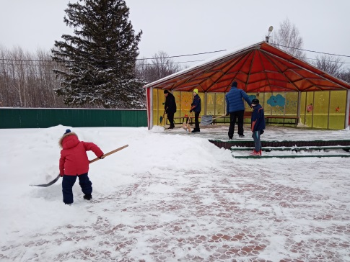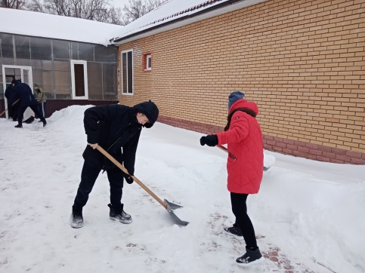
Вечером дети с удовольствием занимались художественной деятельностью на тему: «Зимние пейзажи». Рисовали красками зимние пейзажи.
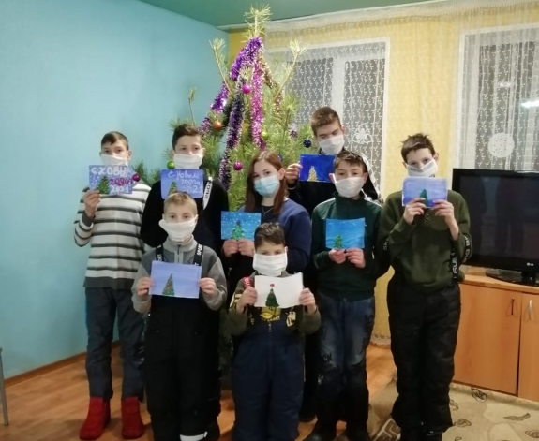
28 декабря. В рамках Всероссийской акции «Тайный Дед Мороз» день стал для наших деток - днём волшебной сказки. ЗОЛ «Полянка» посетили люди, у которых большое, доброе сердце - это руководитель Мензелинского межрайонного следственного отдела следственного управления Следственного комитета России по Республике Татарстан, полковник юстиции Фанис Раисович Юсупов, прокурор Мензелинского района Рамиль Камилович Аскаров, помощник прокурора Мензелинского муниципального района Рустам Рашитович Шайсуваров. Они подарили детям подарки. Также дети получили подарки от ООО «ДисМег - Казань». Директор школы-интерната Гильфанов Н.З. поблагодарил гостей за поздравления и подарки и высказался: «Благодаря таким людям, наши дети верят в доброту и тепло сердец!».
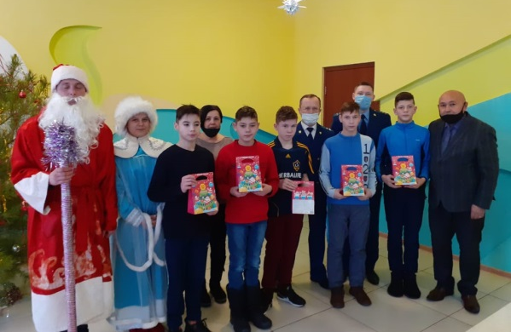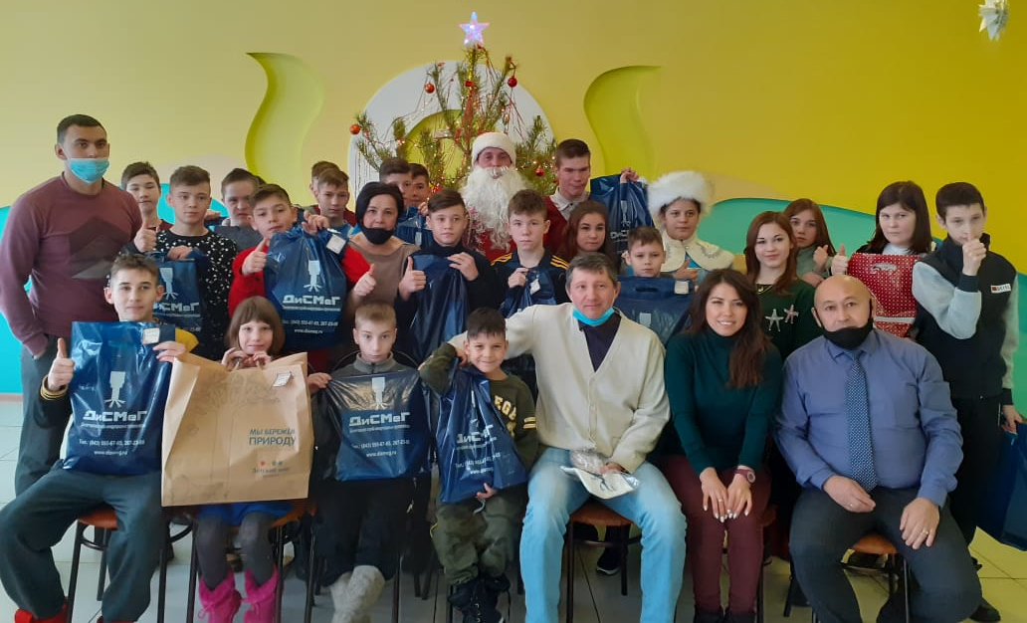
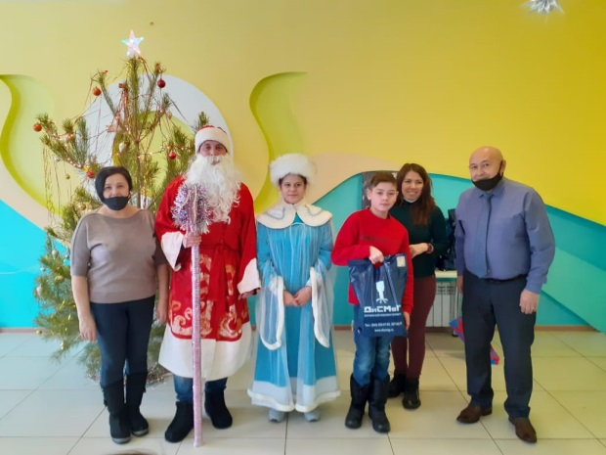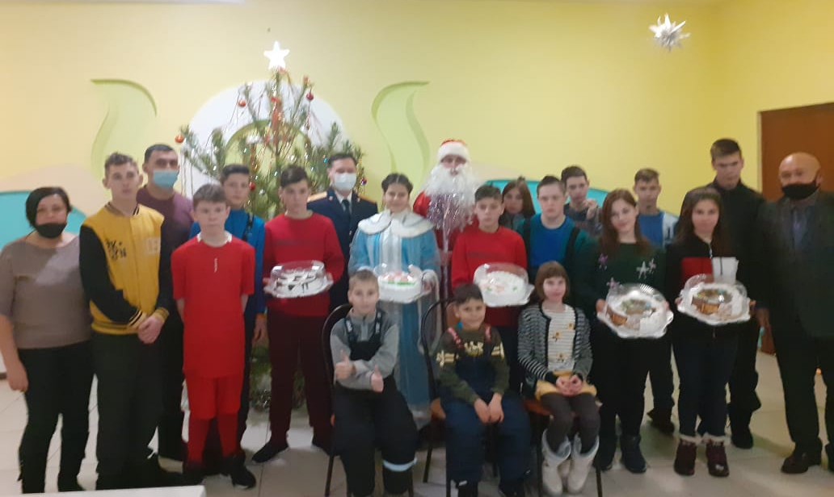
Вечером детям демонстрировались мультфильмы на новогоднюю тематику.
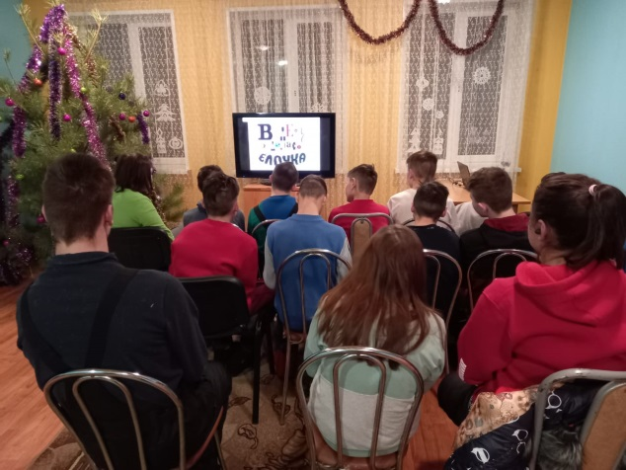
29 декабря дети занимались в спортзале, играли в подвижные игры и волейбол.
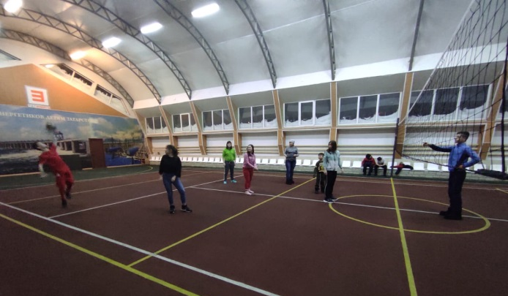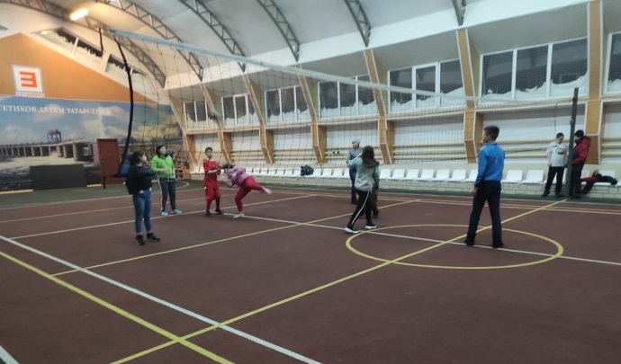
Вечером учитель Суздалева И.В. провела интеллектуальную игру «Загадочный вечер» с целью формирования интереса детей к занимательным заданиям, развитие их творческих и интеллектуальных способностей.
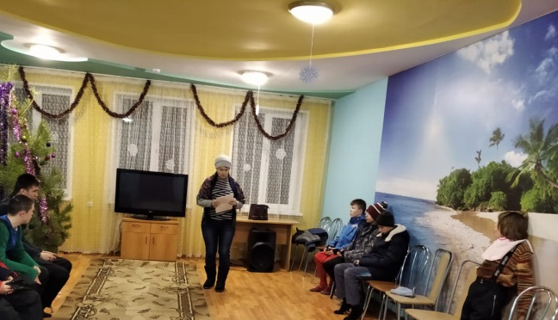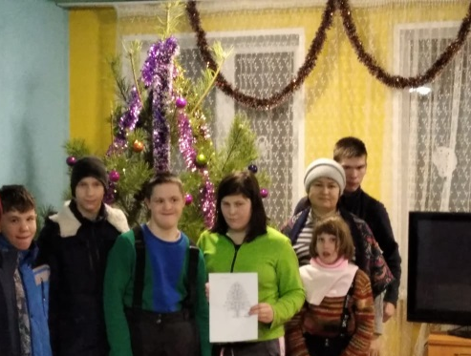
30 декабря продолжили заниматься творческой деятельностью по украшению елочек на территории лагеря из бросового материала. Получилось очень забавно.
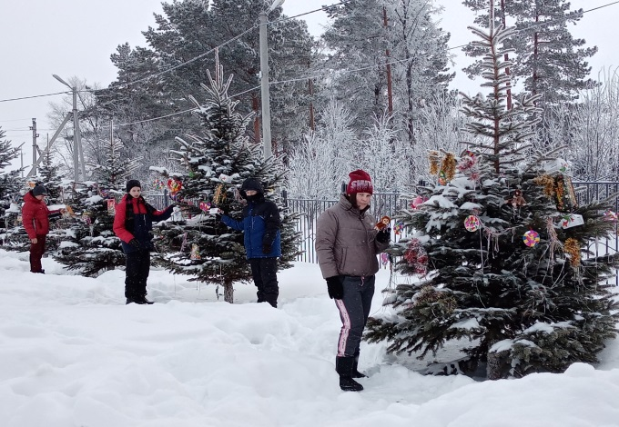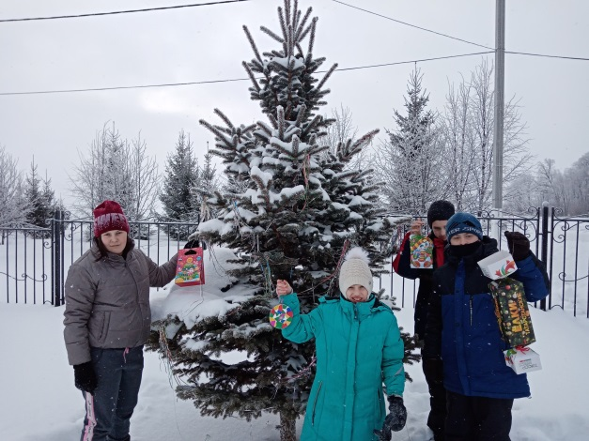
Затем в спортзале воспитатели Гараев Д.Ф. и Выборнов М.А. организовали соревнования по мини-футболу. Дети с удовольствием отрабатывали навыки игры в футбол.
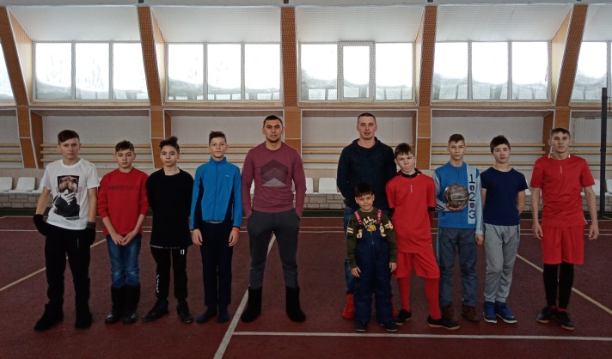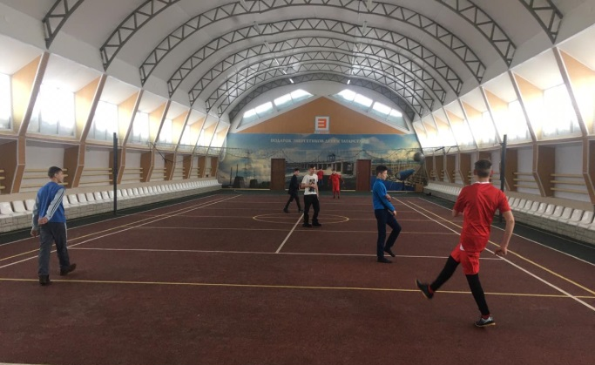
В дневное время с интересом дети смотрели онлайн-трансляцию Новогодней ёлки – Балета Щелкунчик, этот сюрприз организован Министерством Просвещения РФ совместно с Фондом защиты детей в канун Нового года!
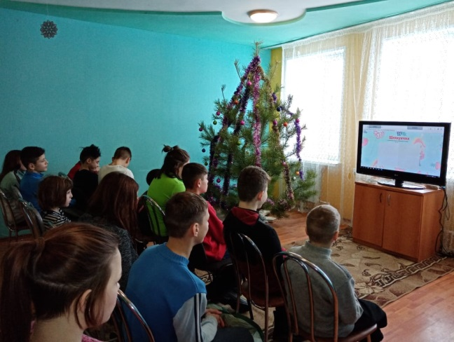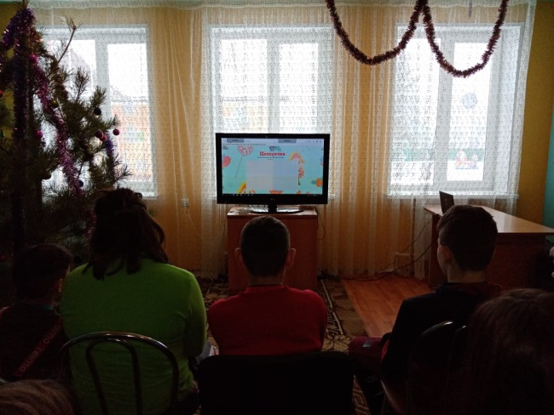
Вечером все дети отправились на городскую елку, где с удовольствием провели время, посмотрели на иллюминации и катались с горки.
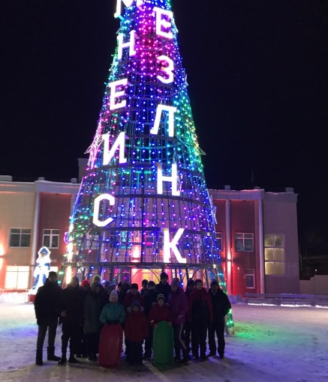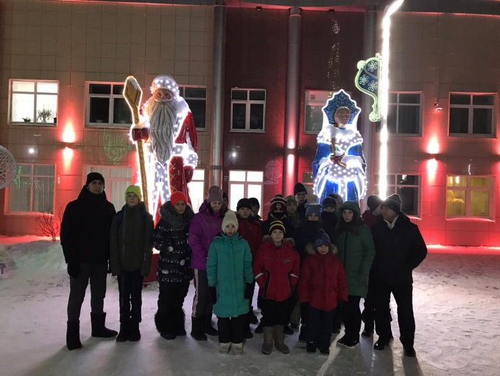

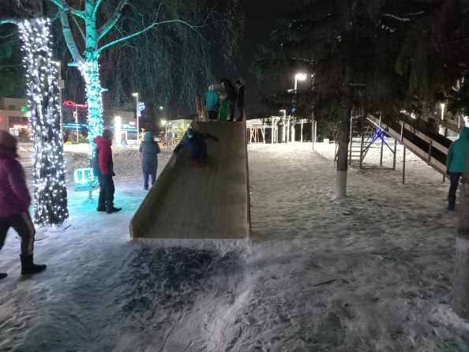
31 декабря с утра все готовились к празднику. Было организовано практическое занятие клуба «Юный поваренок» по лепке пельменей на праздничный ужин.
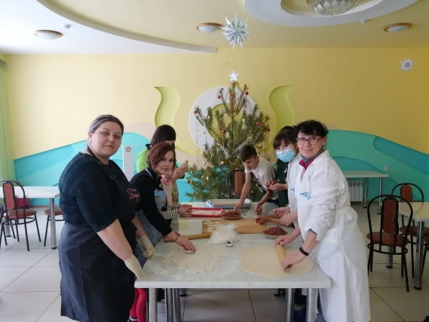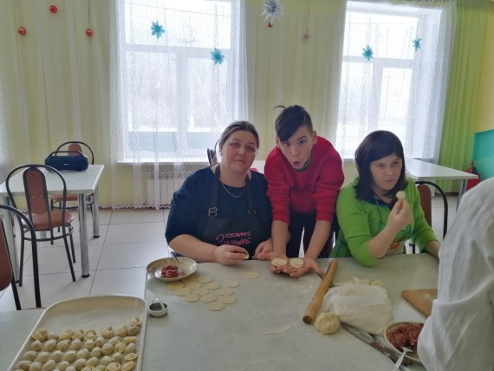
Вечером занятия клуба продолжилось. Дети накрыли праздничный стол с традиционным салатом «Оливье», пельменями, бутербродами, приготовленными под руководством воспитателей и по-домашнему, большой семьей отметили приход нового 2021 года.
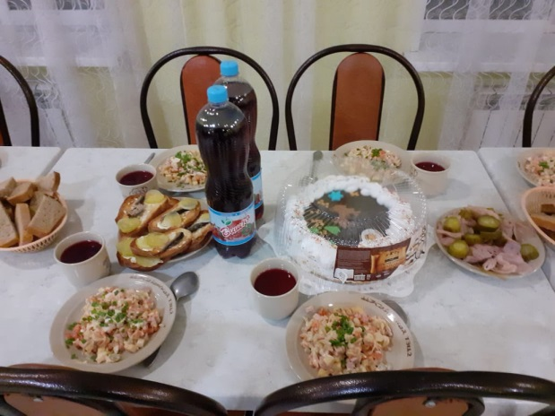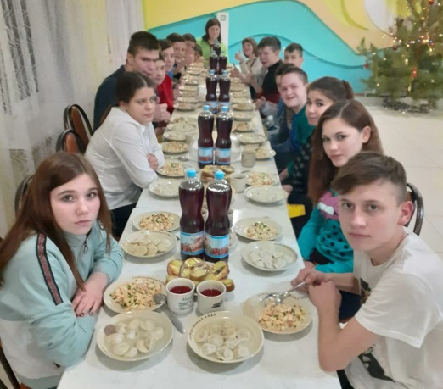

Педагог-организатор Соловьева Е.С. совместно с воспитателями провела интересную игровую программу «Новогодние приключения разбойницы и детей». В конце мероприятия ЗДВР Махмутова С.С. поздравила ребят с Новым 2021 годом и вручила детям новогодние и сладкие подарки. После праздничного ужина ребята танцевали на дискотеке «Между нами тает лед!».
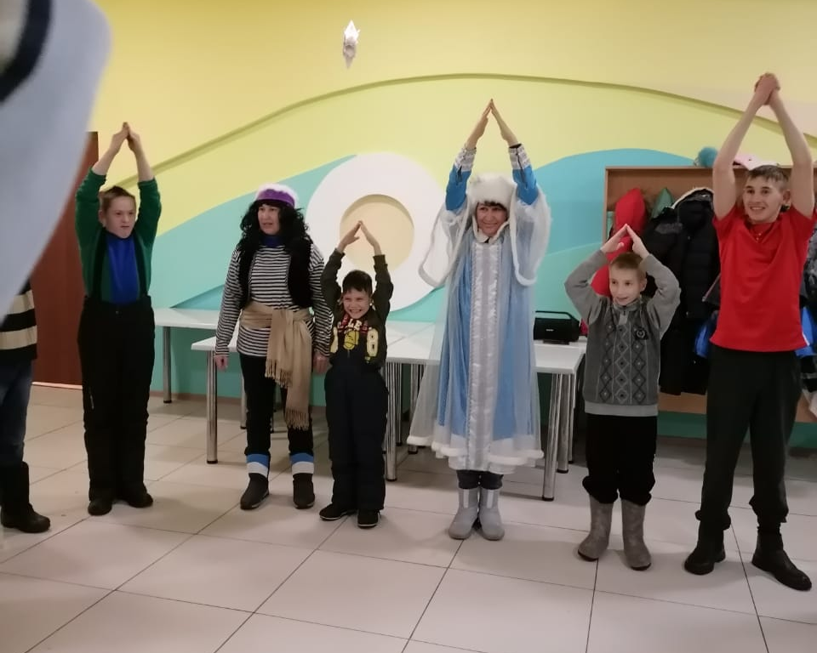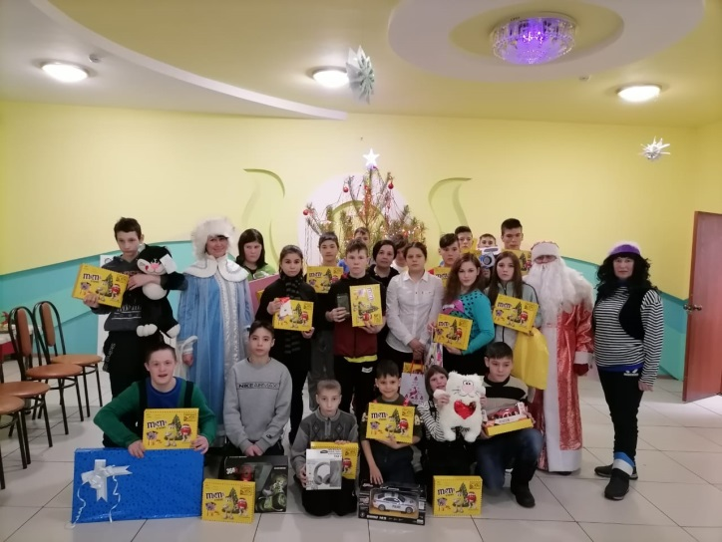
1 января воспитатель Хамидуллин Р.И. провел в спортзале соревнования по хоккею с мячом. Команды воспитанников проявили свои спортивные возможности в различных испытаниях, показав силу, выносливость, быстроту, волю к победе, дружбу и сплочённость детского коллектива.
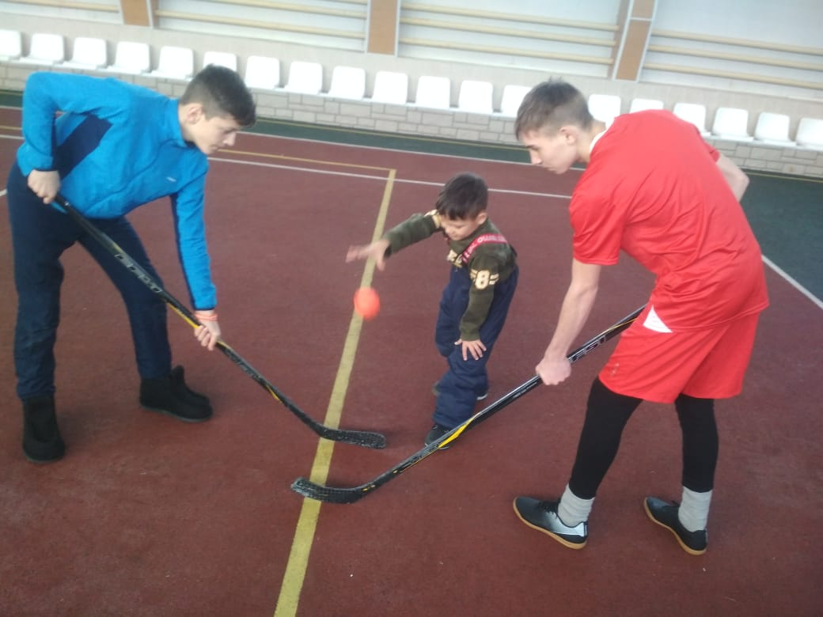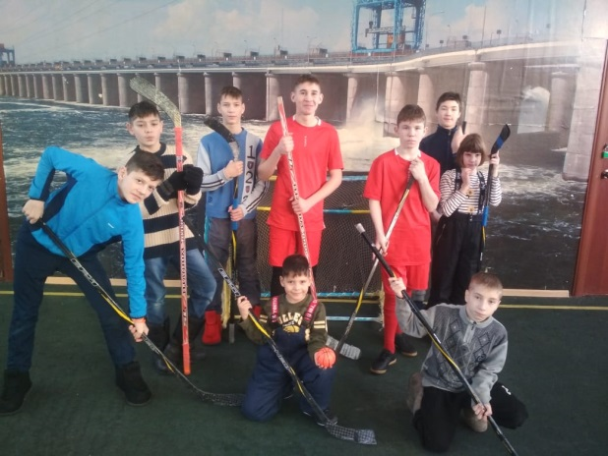
Вечером воспитатель Соловьева Е.С. провела конкурсно-развлекательную программу «С Новым годом!» Дети отгадывали загадки, играли в музыкальные игры, состязались в конкурсах и играх. В заключение мероприятия, дети побывали на офлайн-экскурсии новогодней елки г.Москва и г. Казань.
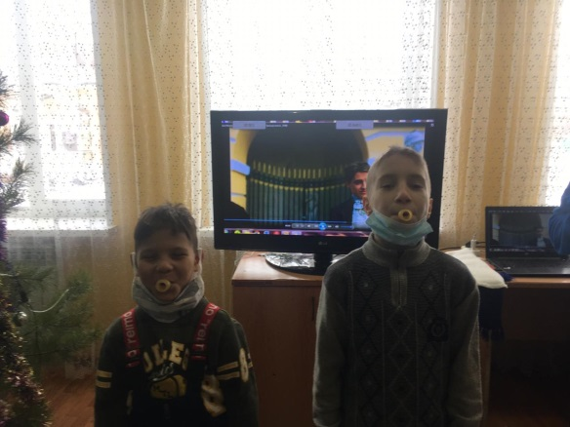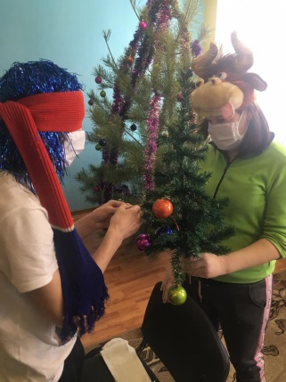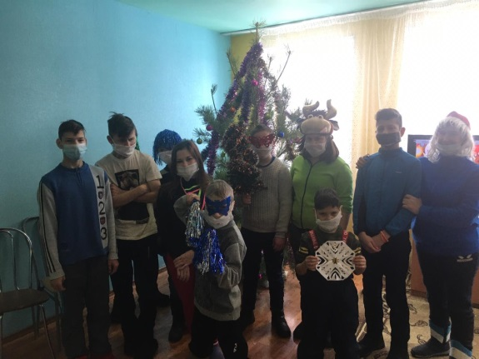
2 января с целью укрепления физического здоровья воспитанников была организована экскурсия в лес на лыжах, а также катание на тюбингах.
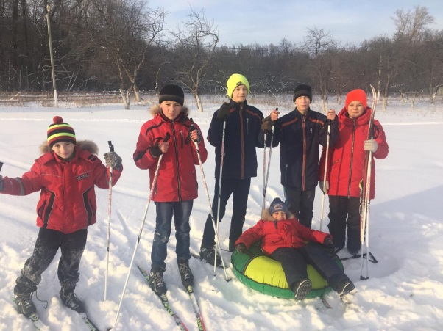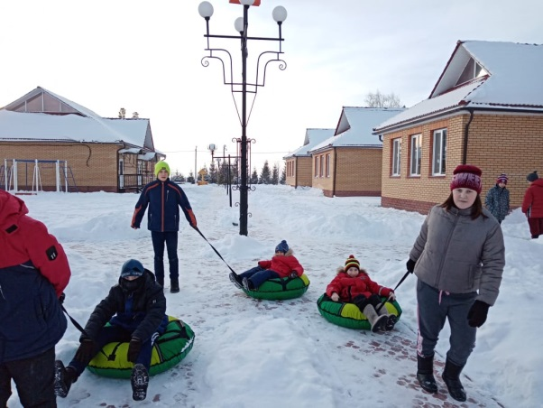
Вечером была организована экскурсия по городу «Новогодние огоньки Мензелинска», где дети с радостью и интересом рассматривали ледяные фигуры, новогоднюю иллюминацию, установленные в разных местах нашего города.
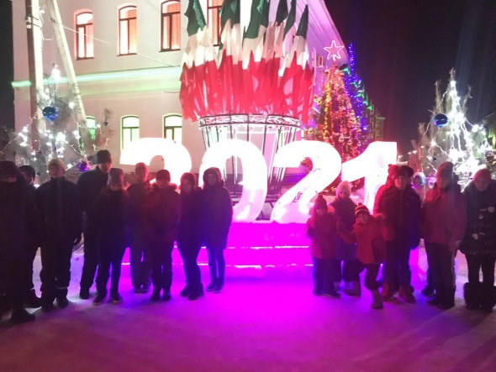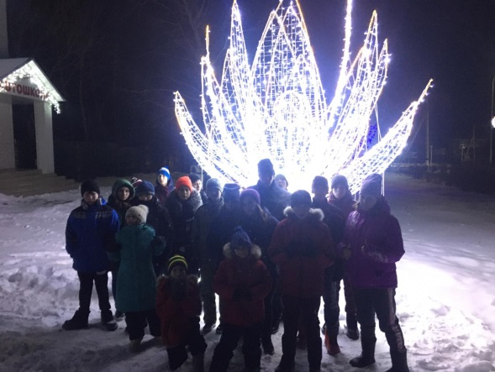
3 января с целью создания условий для позитивного внутригруппового общения через раскрытие творческих возможностей детей было организовано творческое занятие «В мастерской Деда Мороза» по изготовлению открыток к Рождеству.
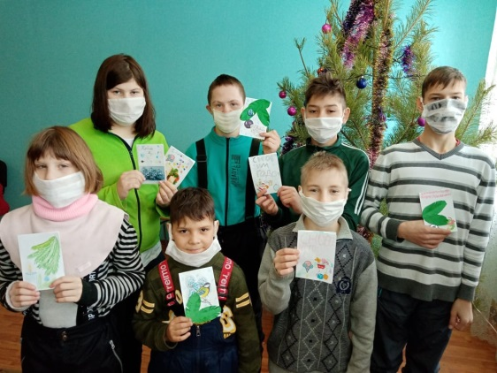
Вечером воспитатель Шамсутдинова Р.М. спортивно-развлекательную игру «Новогодний круговерть», где дети состязались в различных конкурсах и играх.
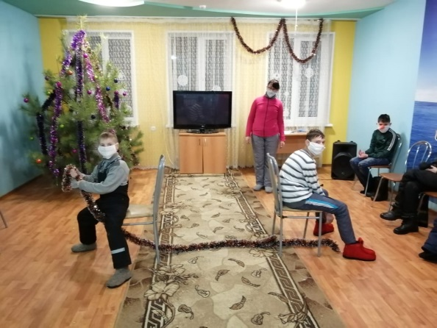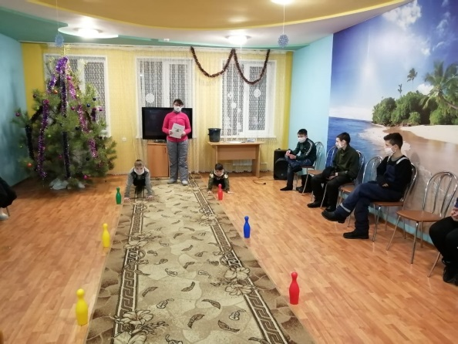
4 января воспитатель Нурыев А.Н. организовал на свежем воздухе спортивные состязания «Зимние забавы», что способствовало формированию устойчивого интереса к занятиям спортом, пропаганде ЗОЖ.
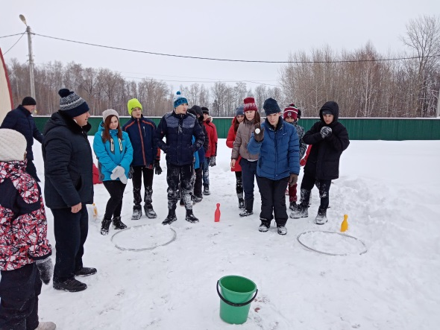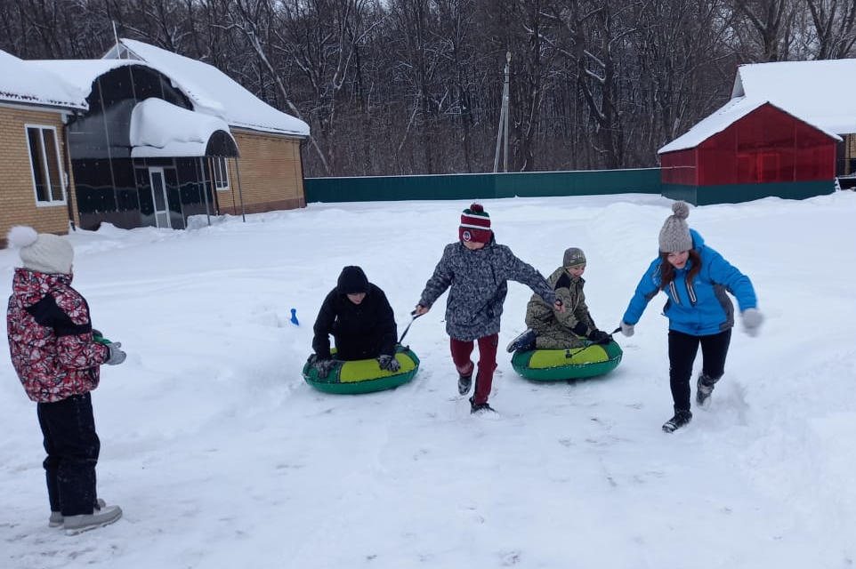
Затем в рамках Акции «Покормите птиц зимой», с целью формирования навыков заботливого отношения к объектам живой природы, ребята проявили свои творческие способности, изготовили кормушки для птиц из бросового материала и развесили их на деревья.
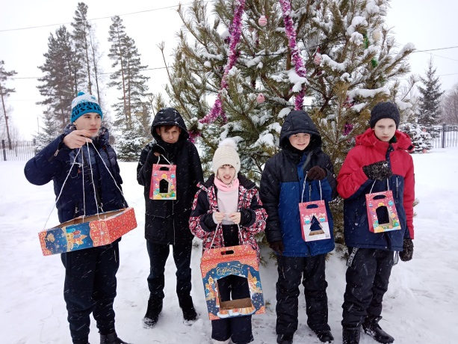
Вечером, с целью привлечения внимания к историческому прошлому родного города, воспитания патриотизма была организована экскурсия на набережную реки Мензела и реконструированный Екатерининский мост.
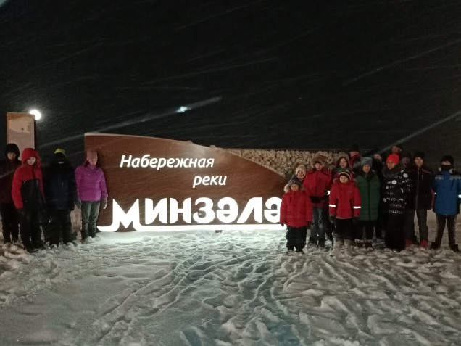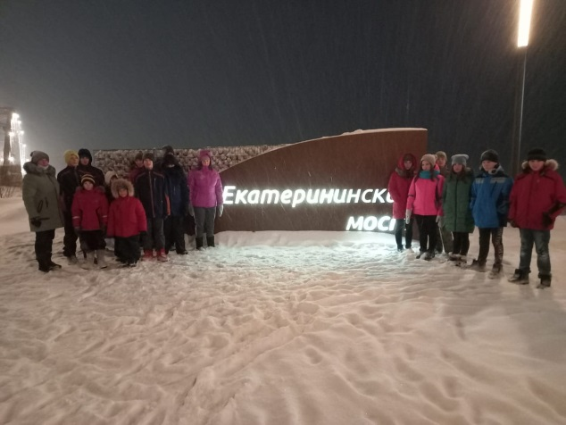
5 января организовали практическое занятие по изготовлению сухариков из хлеба, что очень важно в целях трудового воспитания и социализации воспитанников в дальнейшей самостоятельной жизни.

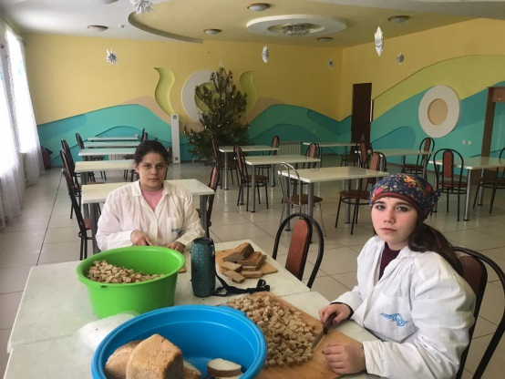
Вечером в спортзале воспитатель Хадеева Р.Г. провела для ребят веселые эстафеты.
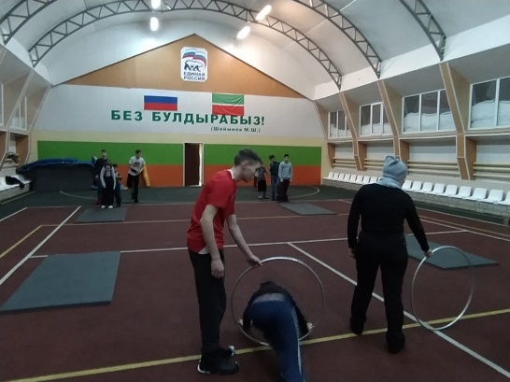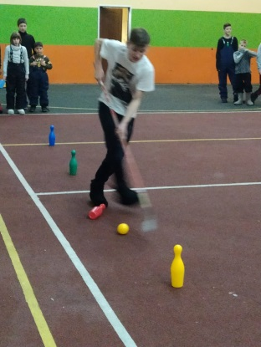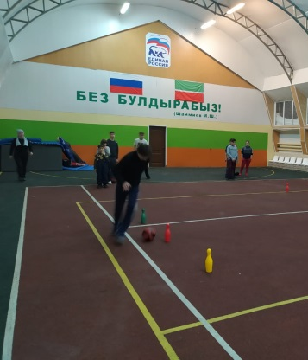
6 января педагог-организатор Соловьева Е.С. совместно с воспитателем Шамсутдиновой Р.М. организовали квест-игру «Новогодние приключения клада». Дети с восторгом бегали по территории лагеря и искали спрятанные подсказки о кладе и выполняли задания Деда Мороза, такие как «Кто дальше кинет валенок», «Новогодний рисунок» и т.д. После прохождения всех испытаний, дети нашли клад - сладкие призы!!!
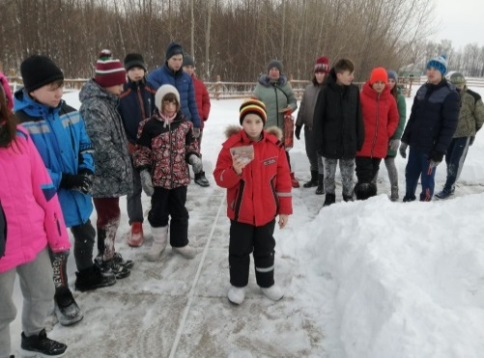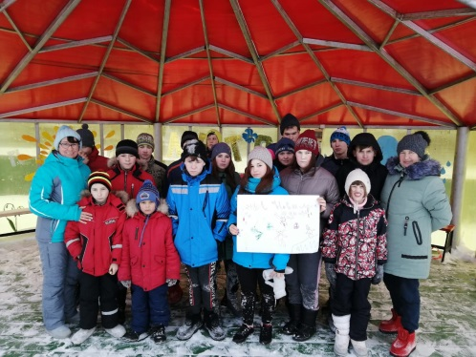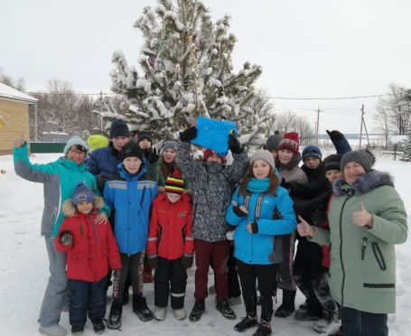
Затем на свежем воздухе провели конкурс рисунков на снегу «Новый год - это чудо». Получилось очень забавно, дети с удовольствием проявили все свои творческие способности.
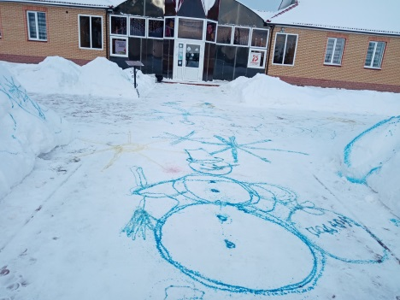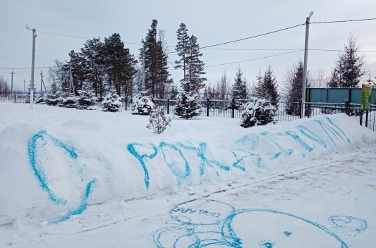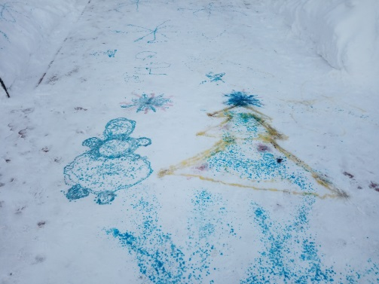
Вечером с целью приобщения детей к миру прекрасного через ознакомление с произведениями советского кинематографа, был показал кинофильм «Морозко».
7 января воспитатель Соловьева Е.С. с целью приобщения детей к традициям празднования Рождества, воспитания эмоционально - ценностного отношения к русской духовной культур провела мероприятие с различными творческими заданиями «Светлый праздник Рождество».
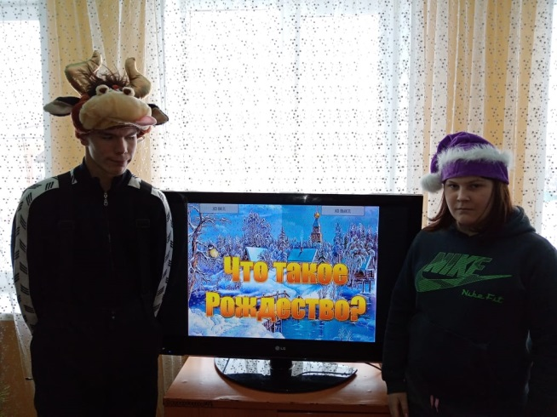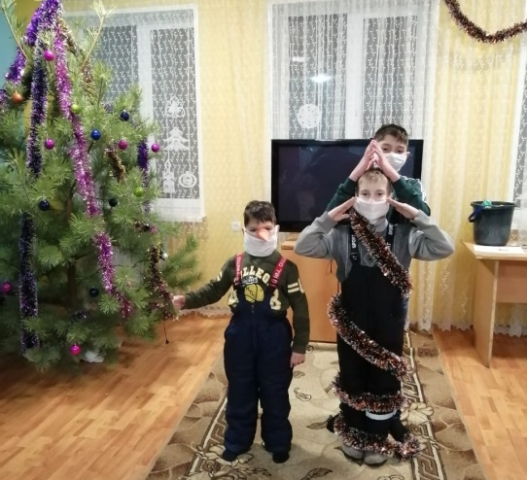
Затем воспитатель Хохлова Э.М. занималась с детьми в клубе «Юный поваренок» приготовлением рождественских пряников.
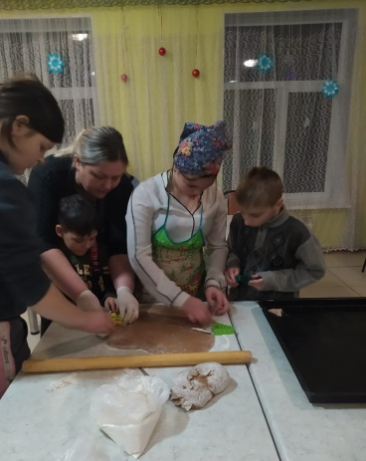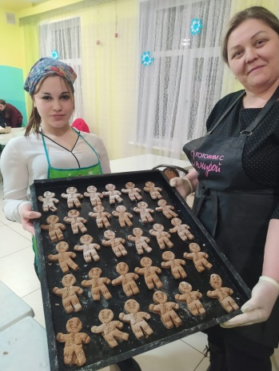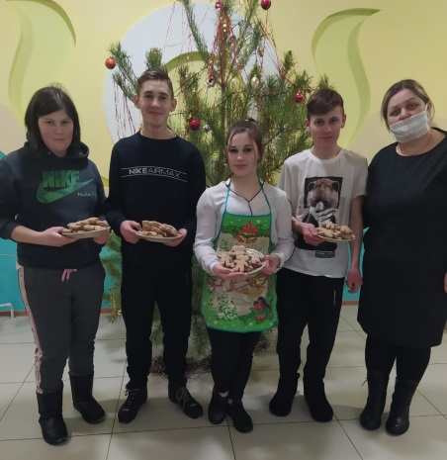
Вечером ребят ждал праздничный аппетитный ужин от наших социальных партнеров АО ПТФК «Технотрон» г. Наб.Челны под руководством Управляющего Нуриева М.А. Дети с удовольствием вкушали шашлыки и купаты, приготовленные на костре. Руководитель МБУ «Спортивная школа «Олимп» Харисова Ч.Р. оказала содействие в организации изготовления сахарной ваты ребятам. Благодарим людей, неравнодушных к судьбам детей-сирот!
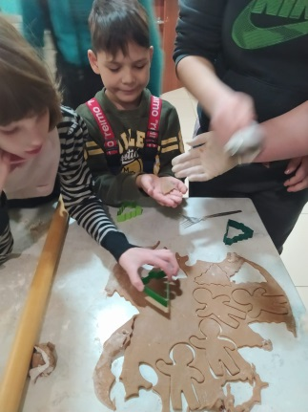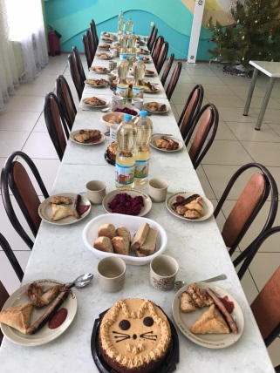
8 января воспитатели организовали настоящие «Снежные баталии» и дали возможность насладиться катанием на горке местного водоема «Кучканка», а также покататься на коньках.
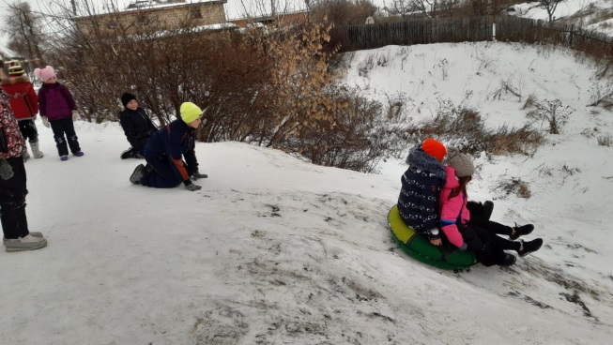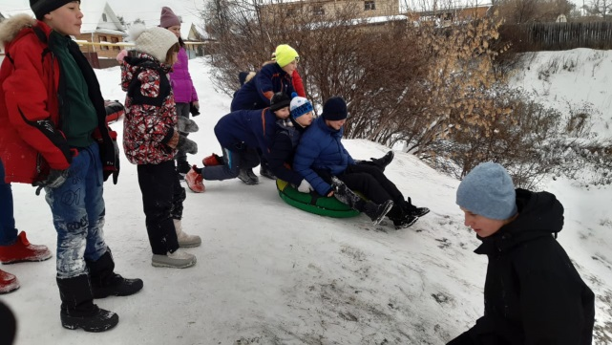
Вечером провели музыкальный час «С песней веселей», где дети пели новогодние песни, что развивает музыкальный слух, память, певческие способности, а также поиграли.
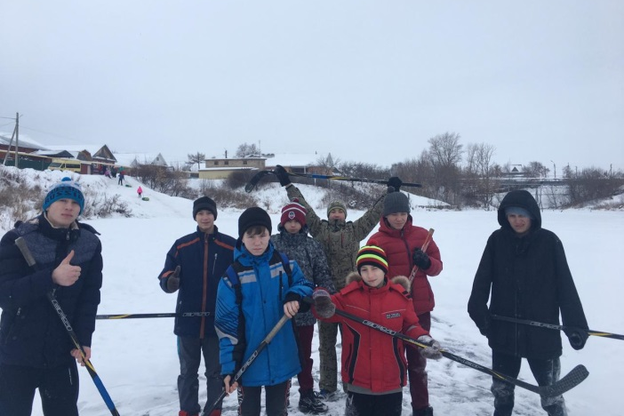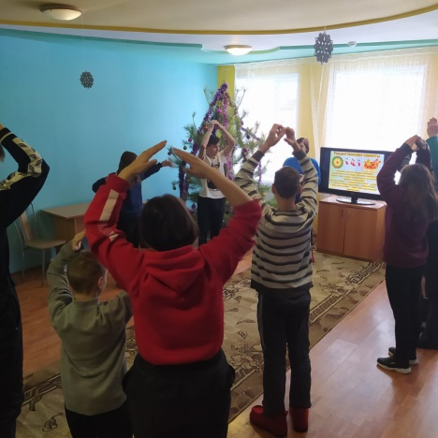
9 января после бурно проведенных каникул, дети переехали обратно в любимую школу-интернат, где скоро начнутся учебные будни. Не забыли и о трудовой деятельности по очистке катка от снежных заносов, ведь коньки – любимое занятие наших ребят зимой!
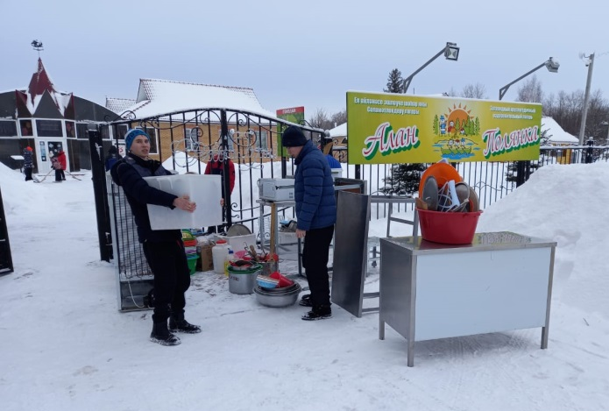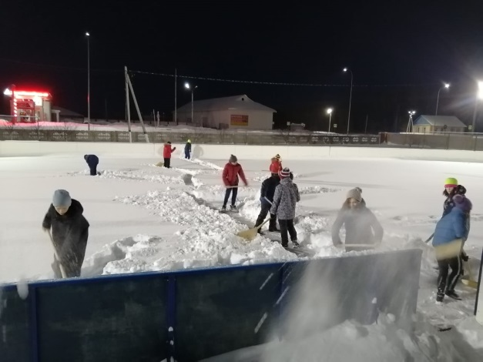
Вечером в уютной домашней обстановке устроили «Караоке-бум», где пели любимые новогодние песни.

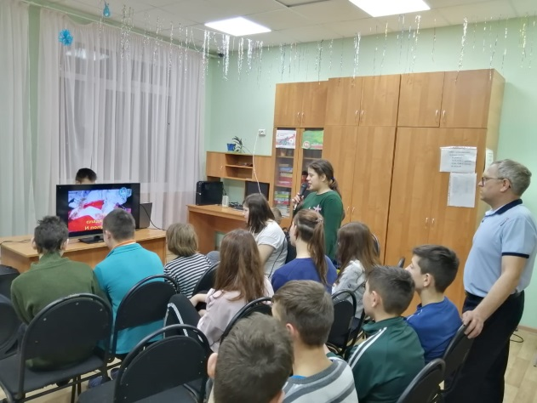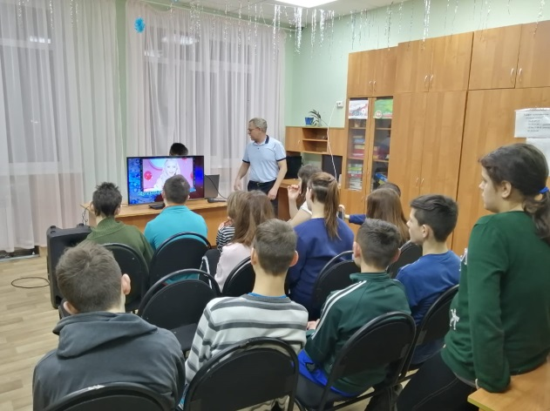
10 января был посвящен подготовке к 3 учебной четверти, самообслуживающему труду и помывке в бане.
Вечером, как заключительный этап – дети написали «Письмо Снегурочке» о том, как они провели свои зимние каникулы: кто-то в первый раз (вновь прибывшие учащиеся), а кто-то уже в последний (выпускники школы-интерната).

Вывод: В период зимних каникул воспитательная работа в школе велась в соответствии с приоритетными направлениями деятельности: сохранение жизни и здоровья детей, поддержка детской инициативы, развитие интеллектуальных и творческих способностей детей, пропаганда ЗОЖ и зимних видов спорта.
Намеченные цели выполнены в полном объеме, план, утвержденный директором школы-интерната, реализован, занятость детей составляла 100%.
Таким образом, работа педагогического коллектива по подготовке и проведению зимних каникул была проведена на хорошем методическом уровне.

Составил педагог - организатор______________Е.С. Соловьева

